TEMPLATE PARA SUBMISSÃO DE ARTIGO CIENTÍFICO NA REVISTA DE EXTENSÃO TRILHAS (Obrigatório)

Maria Luiza Souza Doutora em Química pela Universidade Federal da Bahia (UFBA). E-mail: luiza@gmail.com (Obrigatório)
José Claudio Oliveira Mestrado em Ciências ambientais pelo Instituto Federal Baiano (IFBAIANO). E-mail: cl.jose@ifbaiano.edu.br (Obrigatório)

RESUMO: O presente trabalho tem por objetivo apresentar um modelo para submissão de artigos científicos na revista trilhas de extensão do Instituto Federal Baiano (IFBAIANO). Para submissão de artigo científico deverá ser observada a NBR 6022 (ABNT, 2018). Para realização desse resumo foi observada a NBR 6028 (ABNT, 2021). As informações sobre a elaboração de um resumo encontra-se disponível na NBR 6028 (ABNT, 2021). O resumo deve ressaltar resumidamente o conteúdo do artigo. Os resumos de artigos de periódicos devem ter de 100 a 250 palavras. Logo após o resumo devem figurar as palavras-chave, de 3 a 5, relacionadas em ordem alfabética, separadas por (;) e finalizadas por (.). (Obrigatório)

Palavras-chave: Extensão; Instituto Federal Baiano; Periódico. (Obrigatório)

TEMPLATE FOR SUBMISSION OF A SCIENTIFIC ARTICLE IN THE JOURNAL OF EXTENSION TRILHAS (Obrigatório)

ABSTRACT: The present work aims to present a model for the submission of scientific articles in the extension trails magazine of the Federal Institute of Bahia (IFBAIANO). For submission of a scientific article, NBR 6022 (ABNT, 2018) must be observed. To carry out this summary, NBR 6028 (ABNT, 2021) was observed. Information on preparing an abstract is available in NBR 6028 (ABNT, 2021). The abstract should briefly highlight the content of the article. Journal article abstracts should be 100 to 250 words. Shortly after the abstract, the keywords must appear, from 3 to 5, listed in alphabetical order, separated by (;) and finalized by (.).

Keywords: Extension; Bahia Federal Institute; Journal. (Obrigatório)

INTRODUÇÃO (Obrigatório)
Introduz a temática, apresenta os conceitos elementares para compreensão da mesma e traz consigo a contextualização embasada com referencial teórico bem estruturado e atualizado. O final da introdução deve assinalar para a importância e mérito do trabalho, sua relevância social e as implicações de possíveis resultados na melhor compreensão de fenômenos, expondo os objetivos do trabalho de modo que o leitor tenha uma visão geral do tema abordado.
METODOLOGIA (Obrigatório)
Deve ser elaborada de acordo com as especificidades da pesquisa realizada. De modo geral, esta parte deve descrever o tipo de pesquisa que foi realizada; narrar as etapas da pesquisa na ordem cronológica dos seus acontecimentos; anunciar os métodos, técnicas e instrumentos de coleta empregados, como também os critérios de seleção do universo e da amostra pesquisada; informar minuciosamente o delineamento experimental da pesquisa; descrever como se deu a coleta de dados e o tipo de coleta que foi realizada; descrever minuciosamente os métodos de análise (experimentais e estatísticos) utilizados.
RESULTADO E DISCUSSÃO (Obrigatório)
O resultado deve apresentar uma descrição detalhada dos dados coletados de modo que aqueles que estiverem lendo o trabalho possam ter a exata dimensão do que foi apreendido na pesquisa. Os dados podem ser apresentados em forma de tabelas, quadros, gráficos e outras figuras ilustrativas como fluxos, esquemas, etc., que devem ser inseridos o mais próximo possível do trecho do texto no qual se inicia a descrição dos principais resultados apresentados na figura. A discussão deve fazer a interpretação dos resultados à luz resultados encontrados anteriormente na literatura consultada; apresentar a análise e a interpretação dos resultados, verificando se a questão inicial (o problema da pesquisa) foi respondida (em parte ou no todo); refletir sobre o que significam os resultados diante da proposta inicial (o problema, as hipóteses e os objetivos); fazer uma reflexão e a associação entre teoria e os dados apreendidos da realidade. À luz das teorias estudadas, deve-se pensar acerca do que se observou na pesquisa para que se possam extrair as conclusões possíveis, expondo-as de maneira clara, precisa e fundamentada, comparando o que dizem as teorias publicadas até o momento e quais foram os avanços obtidos com a pesquisa em questão.
Quadro 1 – Normas para elaboração de um artigo científico (Opcional)
Autor | Título | Data
ABNT | NBR 6023: Elaboração de referências | 2018
ABNT | NBR 6028: Resumos | 2021
ABNT | NBR 10520: Citação em documento | 2023
ABNT | NBR 14724:2021 | 2021
ABNT | NBR 6022: 2018 | 2018
Fonte: Autor, 2023
Figura 01 – Partes de um artigo científico (Opcional)
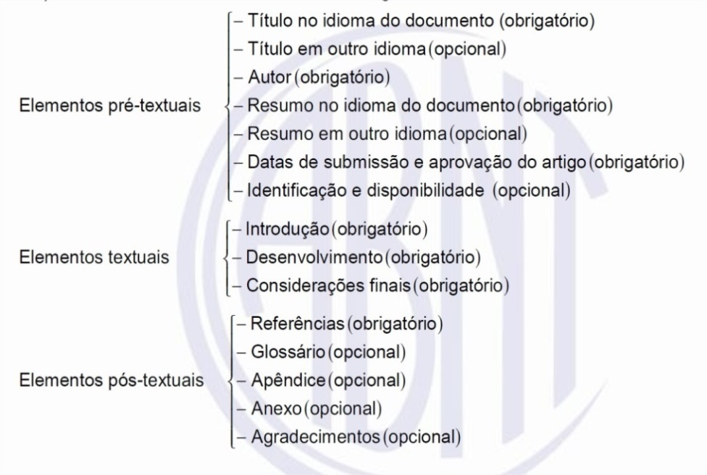
Fonte: ABNT, 2023

CONSIDERAÇÕES FINAIS (Obrigatório)
Deve apresentar as conclusões formuladas com base nos resultados; apresentar a relação existente entre as partes da descrição, argumentação e a união das ideias, e ainda conter uma síntese de toda reflexão produzida; podem-se fazer as recomendações que considerar pertinentes.
AGRADECIMENTOS (Opcional)
REFERÊNCIAS (Obrigatório)
As referências devem ser organizadas em ordem alfabética, alinhadas a esquerda e separadas por dois espaços simples, seguindo as orientações da NBR 6023/2018.
Exemplos:

ÁCAROS no Estado de São Paulo. In: FUNDAÇÃO TROPICAL DE PESQUISAS E TECNOLOGIA “ANDRÉ TOSELLO”. Base de Dados Tropical. 1985. Disponível em: www.bdt.fat.org.br/acaro/sp/. Acesso em: 30 de julho de 2017

ASSAD, E.D.; SANO, E.E. Sistemas de informações geográficas: aplicações na agricultura. Brasília: EMBRAPA-CPAC,1993. 274 p.

ASSOCIAÇÃO BRASILEIRA DE NORMAS TÉCNICAS. NBR 10520: informação e documentação: citações em documentos: apresentação. Rio de Janeiro, 2002.

ARAUJO, U. A. M. Máscaras inteiriças Tukúna: possibilidades de estudo de artefatos de museu para o conhecimento do universo indígena. 1985. 102 p. Dissertação (Mestrado em Ciências Sociais) – Fundação Escola de Sociologia e Política de São Paulo, São Paulo.

BRASIL. Lei nº 9.887, de 7 de dezembro de 1999. Altera a legislação tributária federal. Diário Oficial [da] República Federativa do Brasil, Brasília, DF, 8 dez. 1999. Disponível em: <http://www.in.gov.br/mp_leis/leis_texto.asp?ld=LEI%209887>. Acesso em: 22 dez. 1999.

BRASIL. Medida provisória nº 1.569-9, de 11 de dezembro de 1997. Diário Oficial [da] República Federativa do Brasil, Poder Executivo, Brasília, DF, 14 dez. 1997. Seção 1, p. 29514.

Giongo, M.; Koehler, H.; Viola, M.; Bastos, P.; Santos, A.; Santopuoli, G. Estimativa da altura da base das copas com o uso de dados laser scanning aerotransportado (LiDAR). Journal of Biotechnology and Biodiversity, v. 3, n. 3, p 48-57, 2012. https://doi.org/10.20873/jbb.uft.cemaf.v3n3.giongo

KELLY, R. Electronic publishing at APS: its not just online journalism. APS News Online, Los Angeles, Nov. 1996. Disponível em:<http://www.aps.org/apsnews/1196/11965.html>. Acesso em: 25 nov. 1998

Lima, F. F. Bacillus subtilis e níveis de nitrogênio sobre o desenvolvimento e a produtividade do milho. Ano de obtenção: 2010. 52 p. Dissertação (Mestrado em Agronomia) – Universidade Federal do Piauí, Teresina.

MODESTO, N. Chuva alaga cidade. O Globo, Rio de Janeiro, p.3,10 mar.2007.

MORELLI, Sérgio Luiz. Legislação Ambiental do Estado de Mato Grosso do Sul. 2 ed. Campo Grande: SEMACT, 2001. 544 p.

NAVES, P. Lagos andinos dão banho de beleza. Folha de S. Paulo, São Paulo, 28 jun. 1999. Folha Turismo, Caderno 8, p. 13.

Perini, V. B. M.; Castro, H. G.; Santos, G. R.; Chagas Júnior, A. F.; Cardoso, D. P.; Aguiar, R. W. S. et al. Effect of vegetal extract in the inhibition of mycelial growth of Pyricularia grisea. Journal of Biotechnology and Biodiversity, v. 4, n. 1, p. 70-77, 2013.

Ribeiro Júnior JI, Melo ALP. Guia Prático para utilização do SAEG. Viçosa: UFV, 2008. 287 p.

ROMANO, Giovanni. Imagens da juventude na era moderna. In: LEVI, G.; SCHMIDT, J. (Org.). História dos jovens 2: a época contemporânea. São Paulo: Companhia das Letras, 1996. p. 7-16.

SILVA, R. N.; OLIVEIRA, R. Os limites pedagógicos do paradigma da qualidade total na educação. In: CONGRESSO DE INICIAÇÃO CIENTÍFICA DA UFPE, 4., 1996, Recife. Anais eletrônicos... Recife: UFPE, 1996. Disponível em: <http://www. Propesq. ufpe.br/anais/ anais/educ/ce04.htm>. Acesso em: 21 jan. 1997.

Recebido em: (Obrigatório)
Aprovado em: (Obrigatório)
Publicado em: (Obrigatório)

